附件1：采购需求清单

粤北华南教育历史研学（大村）基地和特色精品村建设项目（延伸和拓展）设备采购（民宿区第一批）采购需求清单

一、项目概况
韶关市浈江区公共资产事务中心现拟对粤北华南教育历史研学（大村）基地采购民宿区的衣柜、床、窗帘、床上用品、电视机等家具家电一批。

二、采购主要内容
序号 | 货物名称 | 计量单位 | 数量
1 | 床 | 张 | 118
2 | 上下床 | 张 | 12
3 | 窗帘 | 批 | 1
4 | 床上用品 | 批 | 1
5 | 茶台、茶台椅 | 批 | 1
6 | 衣柜、床头柜 | 批 | 1
7 | 其他家具 | 批 | 1
8 | 电视机 | 台 | 6
9 | 电热水器 | 台 | 60
10 | 排插 | 个 | 68
11 | 其他生活电器 | 批 | 1

三、采购货物清单
序号 | 名称 | 规格 | 技术参数 | 数量（单位） | 参考图片
1 | 衣柜 | 800*2100*550（mm）±5% | 1、基材：柜体采用优质白蜡木，厚度不小于16mm。背板采用不小于5mm多层板（单面贴）。白蜡木符合GB/T 3324-2017《木家具通用技术条件》、GB/T 29894-2013《木材鉴别方法通则》、GB 18584-2001《室内装饰装修材料 木家具中有害物质限量》标准，木材含水率≤12%，木制件外观应无贯通裂缝，木家具中不应有虫蛀现象，外表节子宽度不应超过材宽的1/3，直径不超过12mm(特殊设计要求除外)，材质鉴定科名为木犀科、中文名为白蜡木。甲醛释放量≤1.5mg/L。  2、多层板符合GB 18584-2001《室内装饰装修材料 家具中有害物质限量》标准。甲醛释放量≤1.5mg/L。  3、油漆：采用环保PU聚脂漆，涂层应平整光滑、清晰、无明显粒子、涨边现象。PU聚脂漆符合GB 18581-2020《木器涂料中有害物质限量》标准，VOC含量≤650g/L，苯含量≤0.1%，甲苯与二甲苯（含乙苯）总和含量≤1%，总铅（Pb)含量≤10mg/kg，可溶性重金属含量镉（Cd）≤5mg/kg、汞（Hg)≤5mg/kg、铬(Cr)≤5mg/kg。  4、铰链：符合GB/T 3325-2017《金属家具通用技术条件》、QB/T 3826-1999《轻工产品金属镀层和化学处理层的耐腐蚀试验方法 中性盐雾试验(NSS)法》标准，金属件电镀层表面应无剥落、返锈、毛刺，应无烧焦、起泡、针孔、裂纹、花斑(不但括镀彩锌)和划痕，耐腐蚀等级不低于9级。  5、拉手：柜门采用专用拉手，拉手两端、表面呈半圆弧形，表面弧度整体不小于3mm。拉手整体宽21mm（±3mm）、高28mm（±3mm）、底座厚5mm（±20%）、两端支撑柱厚度10mm（±20%），柜门拉手：整体长度158mm（±3mm）。拉手符合QB/T 3827-1999《轻工产品金属镀层和化学处理层的耐腐蚀试验方法 乙酸盐雾试验(ASS)法》、QB/T 3832-1999《轻工产品金属镀层腐蚀试验结果的评价》标准，耐腐蚀等级不低于10级。  6、挂衣杆：铝合金梯型挂衣杆、衣杆侧面尺寸（±20%）：上宽17*下宽28*高33*壁厚1.5（mm）、锌合金+钢制梯型衣杆座、锌合金梯型座尺寸（±20%）：长48*高52*厚10（mm）。铝合金符合GB/T 10125-2021《人造气氛腐蚀试验盐雾试验》、GB/T 3325-2017《金属家具通用技术条件》、QB/T 3832-1999 《轻工产品金属镀层腐蚀试验结果的评价》标准，外观性能要求管材应无裂缝、叠缝，涂层应无漏喷、锈蚀和脱色、掉色现象，涂层应光滑均匀，色泽一致，应无流挂、疙瘩皱皮、飞漆等缺陷，镀层本身的耐腐蚀等级≥10级，镀层对基体的保护等级≥10级。  7、衣柜：符合GB 18584-2001《室内装饰装修材料 木家具中有害物质限量》、GB/T 35607-2017《绿色产品评价 家具》标准，封边条胶合强度≥0.4MPa，金属件表面涂层附着力不低于2级，冲击高度40m，应无剥落、裂纹、皱纹，甲醛释放量≤1.5mg/L，重金属含量(限色漆)可溶性铅≤5mg/kg、可溶性镉≤5mg/kg、可溶性铬≤5mg/kg，可溶性汞≤5mg/kg，木家具等其他家具总挥发性有机化合物（TVOC）≤0.3mg/m3。 | 52个 | 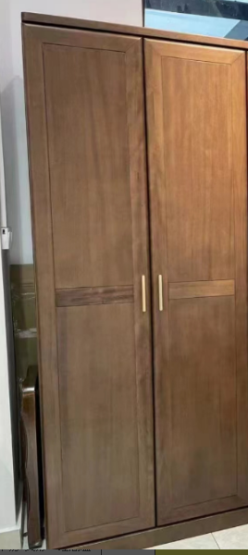
2 | 衣柜 | 800*2100*550（mm）±5% | 1、基材：采用橡木制作，不易变形，经高温、高压、防蛀处理，确保坚固可靠。橡木符合GB/T 3324-2017《木家具通用技术条件》、GB 18580-2017《室内装饰装修材料 人造板及其制品中甲醛释放限量》标准，木家具中不应有虫蛀现象，外表应无腐朽材，内表轻微腐朽面积不应超过零件面积的20%，产品中人造板部件甲醛释放量≤0.124mg/m³。  2、油漆：采用国产环保漆，经过五底三面油漆工序；表面光滑，木纹纹理清晰，无发白、流挂及明显划伤，色泽均匀。水性油漆符合GB 18581-2020《木器涂料中有害物质限量》标准。  3、配件：采用优质五金配件，经防腐、防锈处理。  4、衣柜：衣柜符合GB 18584-2001《室内装饰装修材料 木家具中有害物质限量》、GB/T 35607-2017《绿色产品评价 家具》标准，封边条胶合强度≥0.4MPa，金属件表面涂层附着力不低于2级，冲击高度40m，应无剥落、裂纹、皱纹，甲醛释放量≤1.5mg/L，重金属含量(限色漆)可溶性铅≤5mg/kg、可溶性镉≤5mg/kg、可溶性铬≤5mg/kg，可溶性汞≤5mg/kg，木家具等其他家具总挥发性有机化合物（TVOC）≤0.3mg/m3。 | 12个 | 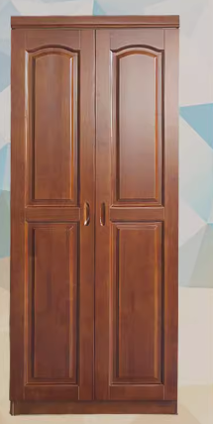
3 | 床 | 1200*1918*400（mm）±5% | 1、基材：采用优质环保白蜡木，纹理细直、木纹清晰，变型系数较小；干燥、防腐处理性能好。  2、油漆：采用环保PU聚脂漆，涂层应平整光滑、清晰、无明显粒子、涨边现象。  3、配件：采用优质五金配件，经防腐、防锈处理。  4、床：符合GB/T 3324-2017《木家具通用技术条件》、GB 18584-2001《室内装饰装修材料 木家具中有害物质限量》标准，耐液性（10%乙酸溶液，24h）、耐湿热（20min，70℃)、抗冲击（冲击高度50mm）不低于3级，甲醛释放量≤1.5mg/L，重金属含量：可溶性铅≤5mg/kg、可溶性镉≤5mg/kg、可溶性铬≤5mg/kg、可溶性汞≤5mg/kg。 | 104张 | 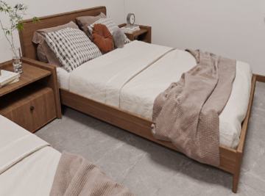
 |  | 1500*1918*400（mm）±5% |  | 4张
4 | 床 | 1200*1918*400（mm）±5% | 1、基材：采用橡木制作，不易变形，经高温、高压、防蛀处理，确保坚固可靠。  2、油漆：采用国产环保漆，经过五底三面油漆工序；表面光滑，木纹纹理清晰，无发白、流挂及明显划伤，色泽均匀。  3、配件：采用优质五金配件，经防腐、防锈处理。  4、床：符合GB/T 3324-2017《木家具通用技术条件》、GB 18584-2001《室内装饰装修材料 木家具中有害物质限量》标准，耐液性（10%乙酸溶液，24h）、耐湿热（20min，70℃)、抗冲击（冲击高度50mm）不低于3级，甲醛释放量≤1.5mg/L，重金属含量：可溶性铅≤5mg/kg、可溶性镉≤5mg/kg、可溶性铬≤5mg/kg、可溶性汞≤5mg/kg。 | 8张 | 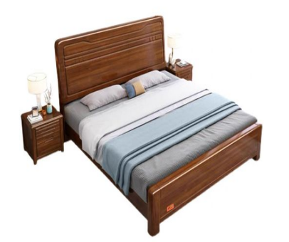
 |  | 1500*1918*400（mm）±5% |  | 2张
5 | 上下床 | 1200*1918*400（mm）±5% | 1、床立柱:采用优质冷轧钢板经特制成型线轧制而成，其立面为中空异形，不能用方管和圆管制作，立柱正面和侧面需有加强筋，立面成型后尺寸为55*55mm，材料厚度≥1.2mm。冷轧钢板符合GB/T 3325-2017《金属家具通用技术条件》、GB/T 13237-2013《优质碳素结构钢冷轧钢板和钢带》、GB/T 228.1-2021《金属材料拉伸试验第1部分:室温试验方法》标准，金属件涂层应无漏喷、锈蚀和脱色掉色现象，涂层应光滑均匀，色泽一致，应无流挂、疙瘩皱皮、飞漆等缺陷，抗拉强度Rm≥275N/mm²。  2、床横梁:采用优质冷轧钢板经特制成型线轧制而成，其立面为中空异形，不能用方管或偏管制作，正面需要有两条加强筋，立面成型后尺寸为60*40mm，材料厚度为≥1.2mm。  3、床前护栏：采用¢19*1.0mm 厚优质管材弯制而成，长度需达到 1.2 米以上,高度和铁床上沿齐平。床前护栏符合QB/T 3827-1999《轻工产品金属镀层和化学处理层的耐腐蚀试验方法乙酸盐雾试验(ASS)法》、GB/T 228.1-2021《金属材料 拉伸试验 第1部分:室温试验方法》、QB/T 3832-1999《轻工产品金属镀层腐蚀试验结果的评价》、GB/T 35607-2017《绿色产品评价 家具》、GB/T 3325-2017《金属家具通用技术条件》、GB/T 700-2006《碳素结构钢》标准，金属喷漆（塑）涂层冲击强度冲击高度400m，应无剥落、裂纹、皱纹，产品有害物质(家具涂层可迁移元索)（铅、镉、铬、贡、锑、钡、硒、砷）均未检出，乙酸盐雾试验(ASS)连续喷雾250h，镀(涂)层木身耐腐蚀等级不低于10级，镀(涂)层对基体的保护等级不低于10级，屈服强度上屈服强度、下屈服强度≥250MPa。  4、床板支撑:采用五根20*30*1.0mm 厚优质方管制作。  5、高低床：符合GB/T 3325-2017《金属家具通用技术条件》标准，金属件焊接处应无脱焊、虚焊、焊穿、错位，涂层应光滑均匀，色泽一致，应无流挂疙瘩、皱皮、飞漆等缺陷，木制件人造板零部件的非交接面应进行封边或涂饰处理，结合处应无崩茬。 | 12张 | 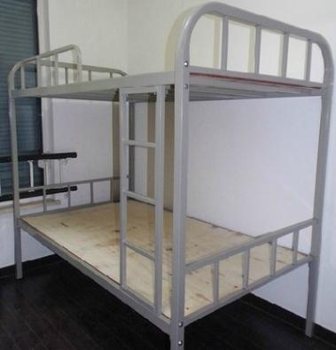
6 | 床头柜 | 450*450*400（mm）±5% | 1.基材：床头柜采用优质环保白蜡板,不得使用指接板。  2、油漆：采用国产环保漆，经过五底三面油漆工序；表面光滑，木纹纹理清晰，无发白、流挂及明显划伤，色泽均匀。  3、配件：采用优质五金配件。抽屉拉手采用圆形铜拉手，需经过防锈处理，材质、款式、颜色与床协调一致。产品部件表面应打磨平滑、平整、线性流畅一致。  4、床头柜：床头柜符合GB/T 3324-2017《木家具通用技术条件》、GB 18584-2001《室内装饰装修材料 木家具中有害物质限量》、GB/T 35607-2017《绿色产品评价 家具》的标准，表面理化性能要求漆膜附着力，交叉切割法，应不低于3级，抗冲击，冲击高度50mm，应不低于3级，耐液性10%碳酸钠溶液、10%乙酸溶液，24h，应不低于3级,柜类力学性能（推拉构件强度试验）试验合格,甲醛释放量≤0.05mg/m³，苯≤0.05mg/m³，甲苯≤0.1≤0.1mg/m³，二甲苯≤0.1mg/m³，总挥发性有机化合物(TVOC)≤0.3mg/m³。 | 88个 | 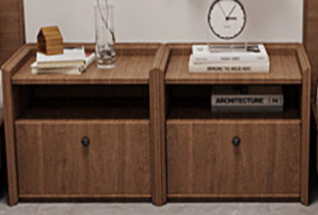
 |  | 450*450*400（mm）±5% | 1、基材：采用橡木制作，不易变形，经高温、高压、防蛀处理，确保坚固可靠。  2、油漆：采用国产环保漆，经过五底三面油漆工序；表面光滑，木纹纹理清晰，无发白、流挂及明显划伤，色泽均匀。  3、配件：采用优质五金配件，经防腐、防锈处理。  4、床头柜：床头柜符合GB/T 3324-2017《木家具通用技术条件》、GB 18584-2001《室内装饰装修材料 木家具中有害物质限量》、GB/T 35607-2017《绿色产品评价 家具》的标准，柜类力学性能（推拉构件强度试验）试验合格,甲醛释放量≤0.05mg/m³，苯≤0.05mg/m³，甲苯≤0.1≤0.1mg/m³，二甲苯≤0.1mg/m³，总挥发性有机化合物(TVOC)≤0.3mg/m³。 | 10个 | 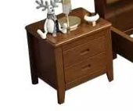
7 | 书桌 | 1000*600*750（mm）±5% | 1、基材：采用优质环保白蜡木。经防虫、防潮、防腐烘干蒸发处理，将木材的含水率控制在12%以内。  2、油漆：采用环保PU聚脂漆，涂层应平整光滑、清晰、无明显粒子、涨边现象。  3、配件：采用优质五金配件，经防腐、防锈处理。  4、书桌：符合GB/T 3324-2017《木家具通用技术条件》、GB 18584-2001《室内装饰装修材料 木家具中有害物质限量》、GB/T35607-2017《绿色产品评价 家具》、QB/T 4371-2012《家具抗菌性能的评价》标准，桌类力学性能（强度试验、耐久性试验、稳定性试验）均符合要求，重金属含量（限色漆）可溶性铅≤90mg/kg、可溶性镉≤75mg/kg、可溶性铬≤60mg/kg、可溶性汞≤60mg/kg，产品有害物质（可接触的实木部件中五氯苯酚（PCP））≤0.05mg/kg，抗菌性能金黄色葡萄球菌、大肠杆菌抗菌率大于99.9%。 | 52张 | 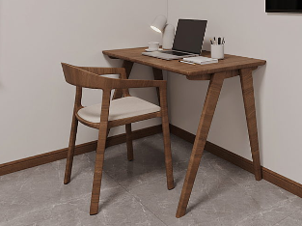
 |  | 1000*600*750（mm）±5% | 1、基材：采用橡木制作，不易变形，经高温、高压、防蛀处理，确保坚固可靠。  2、油漆：采用国产环保漆，经过五底三面油漆工序；表面光滑，木纹纹理清晰，无发白、流挂及明显划伤，色泽均匀  3、配件：采用优质五金配件，经防腐、防锈处理。  4、书桌：符合GB/T 3324-2017《木家具通用技术条件》、GB 18584-2001《室内装饰装修材料 木家具中有害物质限量》、GB/T35607-2017《绿色产品评价 家具》、QB/T 4371-2012《家具抗菌性能的评价》标准，桌类力学性能（强度试验、耐久性试验、稳定性试验）均符合要求，重金属含量（限色漆）可溶性铅≤90mg/kg、可溶性镉≤75mg/kg、可溶性铬≤60mg/kg、可溶性汞≤60mg/kg，产品有害物质（可接触的实木部件中五氯苯酚（PCP））≤0.05mg/kg，抗菌性能金黄色葡萄球菌、大肠杆菌抗菌率大于99.9%。 | 12张 | 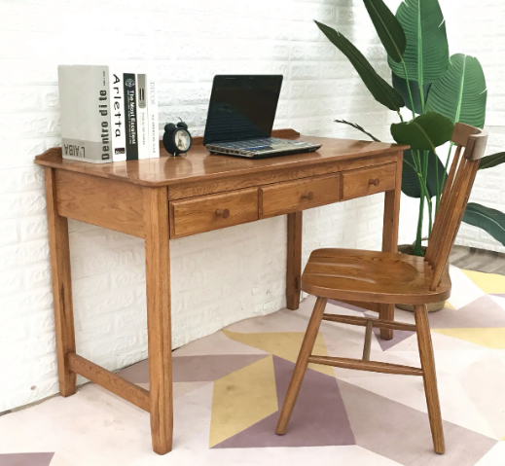
8 | 书桌凳 | 600*510*760（mm）±5% | 1、基材：采用优质环保白蜡木，纹理细直、木纹清晰，变型系数较小；干燥、防腐处理性能好。  2、油漆：采用环保PU聚脂漆，涂层应平整光滑、清晰、无明显粒子、涨边现象。PU聚脂漆符合GB 18581-2020《木器涂料中有害物质限量》标准，VOC含量≤650g/L，苯含量≤0.1%，甲苯与二甲苯（含乙苯）总和含量≤1%，总铅（Pb)含量≤10mg/kg，可溶性重金属含量镉（Cd）≤5mg/kg、汞（Hg)≤5mg/kg、铬(Cr)≤5mg/kg。  3、配件：采用优质五金配件。  4、书桌凳：书桌凳符合GB/T 3324-2017《木家具通用技术条件》、GB 18584-2001《室内装饰装修材料 木家具中有害物质限量》、GB/T35607-2017《绿色产品评价 家具》标准，木制件外观应无贯通裂缝，木家具中不应有虫蛀现象，椅凳类力学性能（强度试验、耐久性试验、稳定性试验）均符合要求，甲醛释放量≤1.5mg/L，木家具等其他家具（可接触的实木部件中五氯苯酚（PCP））≤0.05mg/kg。 | 52张 | 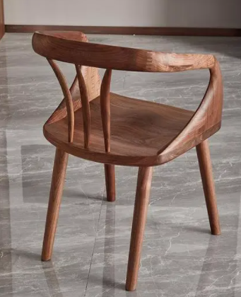
 |  | 600*510*760（mm）±5% | 1、基材：采用橡木制作，不易变形，经高温、高压、防蛀处理，确保坚固可靠。  2、油漆：采用国产环保漆，经过五底三面油漆工序；表面光滑，木纹纹理清晰，无发白、流挂及明显划伤，色泽均匀。  3、配件：采用优质五金配件，经防腐、防锈处理。  4、书桌凳：书桌凳符合GB/T 3324-2017《木家具通用技术条件》、GB 18584-2001《室内装饰装修材料 木家具中有害物质限量》、GB/T35607-2017《绿色产品评价 家具》标准，木制件外观应无贯通裂缝，木家具中不应有虫蛀现象，椅凳类力学性能（强度试验、耐久性试验、稳定性试验）均符合要求，甲醛释放量≤1.5mg/L，木家具等其他家具（可接触的实木部件中五氯苯酚（PCP））≤0.05mg/kg。 | 12张
9 | 床垫 | 1200*1918*100（mm）±5% | 1、基材：采用≥1300克环保透气天然椰棕。  2、面料：亲肤透气的针织面料。  3、海棉：采用≥25D高密度回弹海棉，海绵符合GB/T 6343-2009《泡沫塑料及橡胶表观密度的测定》标准，拉伸长度≥170.0kPa,伸长率≥200%，密度≥25kg/m3，TVOC≤0.5mg/m2h，回弹性能（回弹率）≥45%。  4、床垫：床垫符合QB/T 1952.2-2023《软体家具 弹簧软床垫》、GB/T 26706-2011《软体家具棕纤维弹性床垫》GB/T24253-2009《纺织品 防螨性能的评价》GB18587-2001《室内装饰装修材料 地毯、地毯衬垫及地毯胶粘剂有害物质释放限量》标准，面料借复合面料物理性能耐干摩擦色牢度≥4-5级，芯料压缩永久变形率≤12%，甲醛释放量≤0.012mg/m2h，对螨虫的抑螨率≥8%。 | 112张 | 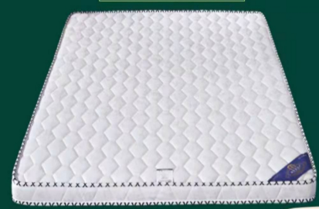
 |  | 1500*1918*100（mm）±5% |  | 6张
 |  | 1200*1918*50（mm）±5% |  | 24张
10 | 挂衣板+挂衣钩 | 800*2100（mm）±5% | 1、挂衣板基材：采用≥18mm多层实木板，多层实木板符合GB/T 34722-2017 《浸渍胶膜纸饰面胶合板和细木工板》、GB 18580-2017 《室内装饰装修材料 人造板及其制品中甲醛释放限量》，表面胶合强度≥0.60MPa，表面刮痕≥1.5N，表面无大于90%的连续刮痕，表面耐磨磨耗值≤80mg/100r,表面耐龟裂及表面耐水蒸气应达到4级以上，甲醛释放量（lm³气候箱法）53h≤0.1mg/m³。  2、封边：≥1.2mm厚度PVC封边条，封边应严密、平整、不允许有脱胶。PVC封边条符合QB/T 4463-2013《家具用封边条技术要求》标准，氯乙烯单体≤0.5mg/kg，甲醛释放量≤1.5mg/L (E1)。  3、挂衣钩：配置不少于3个，锌合金材质。选用优质连接件，安装严密、平整、端正、牢固。 | 44套 | 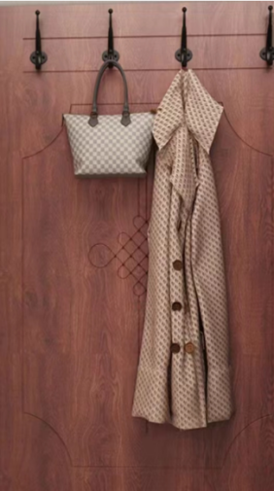
11 | 窗帘（教师楼） | 宽1300*高2700（mm）±5% | 1、基材：采用100%聚脂优质布料。  2、罗马杆：合金材质,受力强度大、承载效果佳、防锈、防腐蚀、耐高温、抗暴晒。  3、配件：优质五金配件。  4、窗帘：窗帘符合FZT 62011.1-2016《布艺类产品 第1部分：帷幔》、GB 8624-2012《建筑材料及制品燃烧性能分级》、GB/T 18830-2009《纺织品 防紫外线性能的评定》、GB 18401-2010《国家纺织产品基本安全技术规范》、GB/T 5453-1997《纺织品 织物透气性的测定》、FZ/T 01057.2-2007《纺织纤维鉴别试验方法第2部分:燃烧法》、FZ/T 01057.3-2007《纺织纤维鉴别试验方法第3部分:显微镜法》、FZ/T 01057.4-2007《纺织纤维鉴别试验方法第4部分:溶解法》、GB/T 5454-1997《纺织品 燃烧性能试验 氧指数法》、GB/T 5455-2014《纺织品 燃烧性能 垂直方向损毁长度、阴燃和续燃时间的测定》标准，色牢度耐干摩擦≥4级，耐光4-5级，燃烧性能符合燃烧滴落物未引起脱脂棉燃烧或阴燃，遮光率≥70%，透气率≥80mm/s,防紫外线性能UPF＞40。 | 20幅 | 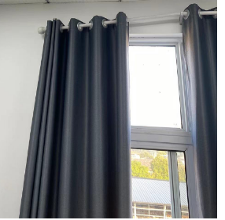
 | 窗帘（原派出所） | 宽1300*高2800（mm）±5% |  | 4幅
 |  | 宽1600*高2800（mm）±5% |  | 4幅
 |  | 宽1900*高2800（mm）±5% |  | 4幅
 |  | 宽1500*高1700（mm）±5% |  | 8幅
 | 窗帘（原梅村幼儿园） | 宽2200*高2400（mm）±5% |  | 8幅
 |  | 宽1500*高2400（mm）±5% |  | 4幅
 |  | 宽1200*高2400（mm）±5% |  | 4幅
 |  | 宽2800*高2500（mm）±5% |  | 4幅
 |  | 宽3400*高2800（mm）±5% |  | 2幅
 |  | 宽4000*高2800（mm）±5% |  | 2幅
 | 窗帘（人才驿站办公区） | 宽3000*高3100（mm）±5% |  | 1幅
 |  | 宽1900*高3100（mm）±5% |  | 2幅
 |  | 宽2400*高3100（mm）±5% |  | 2幅
 | 窗帘（人才驿站宿舍区） | 宽2000*高2900（mm）±5% |  | 4幅
 |  | 宽1900*高2900（mm）±5% |  | 4幅
 |  | 宽2400*高2900（mm）±5% |  | 4幅
 | 窗帘（会议中心1楼） | 宽1900*高2900（mm）±5% |  | 2幅
 |  | 宽3400*高2900（mm）±5% |  | 2幅
 |  | 宽4070*高2900（mm）±5% |  | 2幅
 |  | 宽4120*高2900（mm）±5% |  | 2幅
 | 窗帘（会议中心2楼） | 宽1900*高2900（mm）±5% |  | 6幅
 |  | 宽4070*高2900（mm）±5% |  | 6幅
 | 窗帘（会议中心3楼） | 宽4300*高2900（mm）±5% |  | 11幅
 |  | 宽4050*高2560（mm）±5% |  | 1幅
 | 窗帘（游客服务中心）2楼 | 宽3550*高3020（mm）±5% |  | 1幅
 |  | 宽1900*高3020（mm）±5% |  | 5幅
 |  | 宽3800*高3020（mm）±5% |  | 4幅
 | 窗帘（游客服务中心）1楼 | 宽3570*高3200（mm）±5% |  | 3幅
 |  | 宽3750*高2800（mm）±5% |  | 3幅
 | 窗帘（人才驿站直播间） | 宽2400*高2400（mm）±5% |  | 6幅
 |  | 宽1780*高2400（mm）±5% |  | 6幅
12 | 床单 | 1600*2300（mm）±5% | 100%全棉≥40s*40s/110*90，精梳纱，四周精致卷边，每公分4-5针 | 224张 | 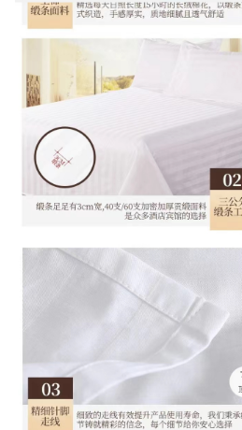
 |  | 2000*2800（mm）±5% |  | 12张
13 | 被套 | 1600*2200（mm）±5% | 100%全棉≥40s*40s/110*90，精梳纱，三周五公分飞边，每公分4-5针 | 224张 | 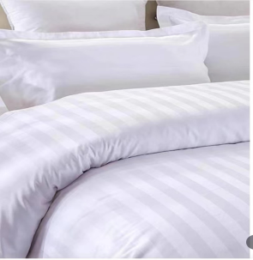
 |  | 1900*2200（mm）±5% |  | 12张
14 | 枕套 | 580*880（mm）±5% | 100%全棉≥40s*40s/110*90，精梳纱，四周五公分飞边，每公分4-5针 | 248个 | 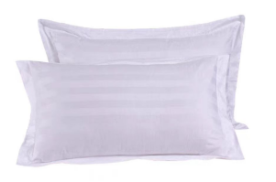
15 | 枕芯 | 450*750（mm）±5% | 100%全棉喷气防羽布≥40s/230T，内充定型羽丝绵≥400g/㎡，四周嵌线 | 124个 | 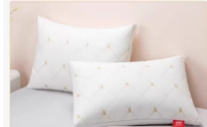
16 | 被芯 | 1600*2200（mm）±5% | 100%全棉喷气防羽布≥40s/230T，内充定型羽丝绵≥400g/㎡，四周嵌线 | 224床 | 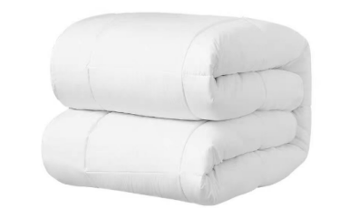
 |  | 1900*2200（mm）±5% |  | 12床
17 | 床垫保护套 | 1200*2000（mm）±5% | 高密度磨毛布面料，内充聚酯纤维≥200g/㎡，四角车松紧带 | 272个 | 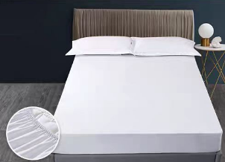
 |  | 1500*2000（mm）±5% |  | 12个
18 | 挂钩 | 530*30（mm）±5%，七钩 | 材质：实心加粗铝合金，需打孔安装 | 120个 | 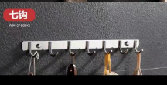
19 | 纸巾架 | 175*103*80（mm）±5% | 材质：304不锈钢，上层可收纳置物 | 60个 | 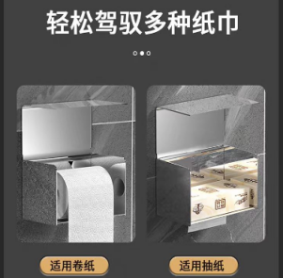
20 | 肥皂盒 | 125*90*28（mm）±5% | 材质：塑料，双层设计，正反两用，可沥水 | 60个 | 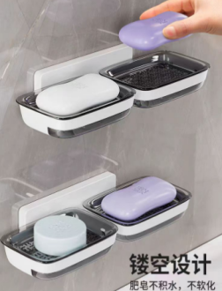
21 | 漱口杯 | 70*78*53（mm）±5% | 材质：水晶玻璃，杯口圆润平整 | 196个 | 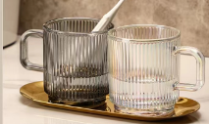
22 | 杯托 | 220*90（mm）±5% | 材质：不锈钢，可放2个漱口杯 | 68个 | 
23 | 马克杯 | 85*95（mm）±5 | 材质：骨瓷,带手柄,可高温消毒，不褪色 | 177个 | 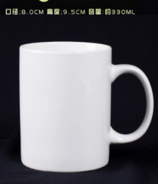
24 | 面巾 | 350×750（mm）±5% | 1.克重：≥150G；  2.面料：21支纯棉纱或以上；吸水性好不掉毛；细密锁边；可反复漂洗不褪色。 | 248条 | 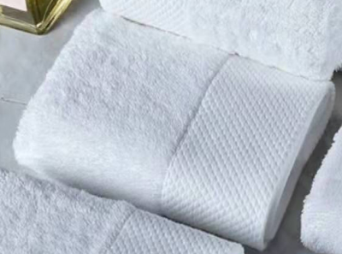
25 | 浴巾 | 1400×700（mm）±5% | 1.克重：≥400G；  2.面料：21支纯棉纱或以上；吸水性：11S～15S,不掉毛；细密锁边；可反复漂洗不褪色。 | 248条 | 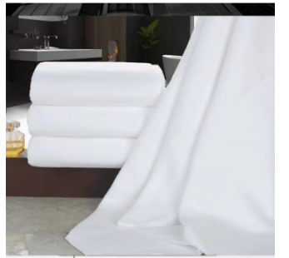
26 | 浴室拖鞋 | 尺码：35-44 | EVA一体成型，防滑效果好，具体尺码按采购人要求为准。 | 248双 | 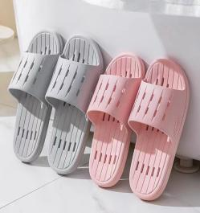
27 | 电热水器 | 770*455*415（mm）±5% | 1.容量：60L。  2.功率：2000W-3500W。  3.速热：双内胆循环加热，出水即断电。 | 60台 | 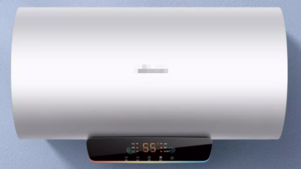
28 | 电吹风 |  | 1.符合国家3C强制认证；  2.材质：ABS ；  3.额定功率：1600W-2400W；  4.国标插头；  5.防水等级需达IP×1或以上；  6.至少具有冷热风两档位。 | 60台 | 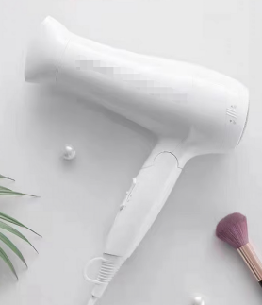
29 | 电热水壶 | 2L | 1.材质：304不锈钢；  2.三重断电保护；  3.功率：1000W-1800W；  4.旋转底座，带一键开关。 | 68个 | 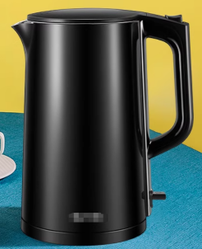
30 | 晾衣架 | 1400*450*690（mm）±5% | 1.材质：碳钢；  2.双层晾晒区，可折叠设计；  3.管径≥20MM加厚材质；  4.底部滑轮设计。 | 60个 | 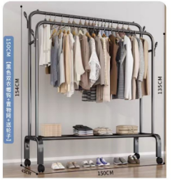
31 | 逃生面具 |  | 1．滤烟率：≥95%；  2．执行标准：GB21976.7-2012 佩戴防护时间约30分钟；  3．生产厂家需具备国家强制性产品认证资格；  4．质保期：≥三年；  5．供货时的生产日期为一个月内。 | 136个 | 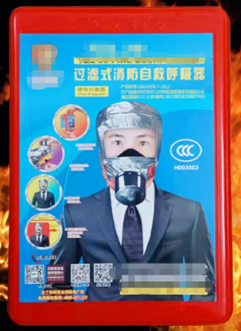
32 | 电蚊液 |  | 1.一键开关；  2.采用恒温PTC发热元件；  3.旋转插头；替换装≥3个。 | 136个 | 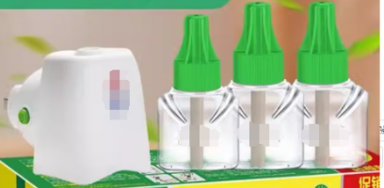
33 | 台灯 |  | 1.可自由伸缩调节高低角度、符合国家3C强制认证；  2.配备≥12W LED灯泡。 | 68盏 | 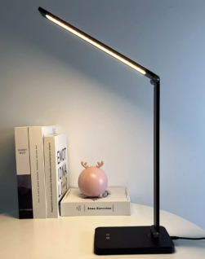
34 | 垃圾桶 | 280×310×200（mm）±5% | 1.选用加厚PP材质，承重力佳，抗压性好；  2.边缘加宽设计，防滑耐磨，带压圈。 | 128个 | 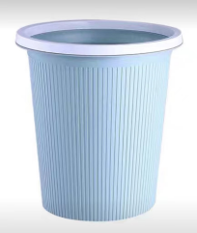
35 | 防滑垫 | 600*400（mm）±5% | 1.厚度5.5mm（±5%）；  2.材质：PVC；镂空防水防滑设计；可水洗；无异味。 | 60个 | 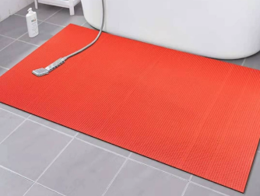
36 | 排插 | 长度3000（mm）±5% | 1.符合国家3C强制认证；  2.外壳采用阻燃材质；  3.五位25孔配五组独立开关。 | 68个 | 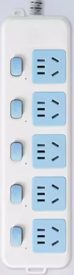
37 | 蚊帐 | 1500*1950*1500（mm）±5% | 1.材质：特密纱网；  2.双股加固高弹力钢丝支架，双头拉链 | 6帷 | 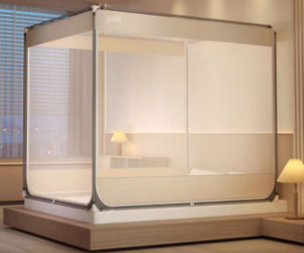
 |  | 1200*1900*1500（mm）±5% |  | 112帷
 |  | 1200*1900*900~1500（mm）±5% | 1.材质：特密纱网；  2.双股加固高弹力钢丝支架；上下床内置。 | 24帷 | 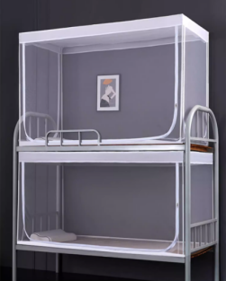
38 | 户外垃圾桶 | 900*660*360（mm）±5% | 1.做工精致.201不锈钢，打磨光滑边缘防止刮伤。  2.采用优质的五金不锈钢配件，不生锈不褪色。 | 30个 | 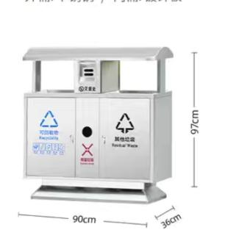
39 | 电视机 | 86寸 | 1.分辨率：支持3840×2160  2.色准：△E≈3  3.可视角度：≥178°  4.刷新率：≥60Hz;  5.CPU：不低于双核A55架构；  6.四核内存：≥2GB，GPU：不低于G52 MC1图形处理单元；  7.闪存：≥16GB  8.无线配置：WiFi：支持2.4GHz/5GHz，  9.支持蓝牙 5.0  10.支持红外接口及数量：HDMI：2个(含一个ARC)AV：1个USB：2个（含一个USB 3.0)ATV/DTMB：1个以太网：1个S/PDIF：1个  11.扬声器：2×10W  12.电源和操作环境：电压：220V ~ 50/60Hz  13.电源功率：300W-450W  14.待机功率：≤0.5w  15.配件-分配器（1个）：HDMI1进8出分配器;设备特性;控制方式：分配器无需操作;分配器和矩阵按键切换或遥控切换;矩阵规格：1路HDMI输入，8路HDMI输出；支持1920*1080@60HZ或以上分辨率，最高可以支持3840*2160@60HZ；设备接口;视频接口：HDMI；电源接口：220V。  16.安装方式：悬挂式。 | 4台 | 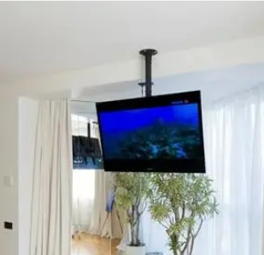
 |  | 86寸 | 1.分辨率：支持3840×2160  2.刷新率：≥120Hz  3.可视角度：≥178°  4.广色域：DCI-P3 92%  5.CPU：不低于双核A55架构；  6.四核内存：≥2GB，GPU：不低于G52 MC1图形处理单元；  7.闪存：≥32GB  8.WiFi：支持双频 2.4GHz/5GHz  9.红外：支持  10.蓝牙：支持蓝牙 5.0；  11.HDMI：3个(含一个4K120Hz，含一个eARC)AV：1个USB：2个ATV/DTMB：1个以太网：1个S/PDIF：1个；左右声道（4个发声单元+2个风管）,扬声器输入功率：左右声道 2×12.5W。  12.配件-分配器（2个）：HDMI1进4出分配器;设备特性;控制方式：分配器无需操作;分配器和矩阵按键切换或遥控切换;矩阵规格：1路HDMI输入，4路HDMI输出；支持1920*1080@60HZ或以上分辨率，最高可以支持3840*2160@60HZ；设备接口;视频接口：HDMI；电源接口：220V。  13.安装方式：挂壁式。 | 2台 | 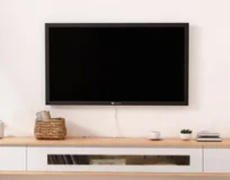
40 | 茶台 | 3000*1000*750mm | 1.基材：松木。  2.油漆：面漆采用国产环保漆，经过五底三面油漆工序；表面光滑，硬度达到国家标准，木纹纹理清晰，无发白、流挂及明显划伤，色泽均匀。 | 1张 | 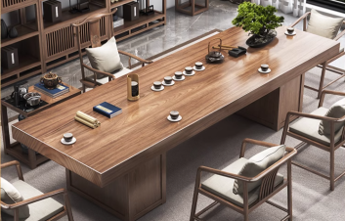
41 | 茶台椅 | 570*470*880mm | 1.基材：橡木。  2.油漆：面漆采用国产环保漆，经过五底三面油漆工序；表面光滑，硬度达到国家标准，木纹纹理清晰，无发白、流挂及明显划伤，色泽均匀。 | 8张 | 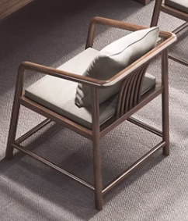

四、交货地点
浈江区犁市镇大村村粤北华南教育历史研学基地。

五、质保期要求
1.所有货物的质保期至最终验收合格并交付采购人使用之日起计，质保期按照各货物所对应的国家及行业标准执行，若无相关标准的，则提供3年售后服务质量保证期。
2.所有保修服务方式均为上门保修，即由派人员到用户设备使用现场维修，由此产生的一切费用均由中标供应商承担。若国家或生产厂家对本项目所涉及设备的质保期规定高于本项目要求的，应按照国家或生产厂家的规定执行。质保期内必须进行质量“三包”。零部件因质量原因损坏，应迅速派员解决，并承担由此发生的费用。
3.应具备专业的售后服务力量。提供售后服务联系电话及联系人。
（1）响应时间：在质保期内即时响应（包括电话响应）；对采购人的服务通知，在接报后半小时内响应，3小时内到达现场。
（2）修复时间：24小时内解决；如在24小时内无法修复，则采取应急措施，以确保产品的正常使用。
（3）若是在48小时内未能处理完毕的情况，必须提供相同的型号设备进行替换，不得影响采购人的正常工作业务。如果需要更换配件的，要求更换的配件跟被更换的品牌、类型相一致的替代品，后者需征得采购人管理人员同意。
4.在保修期内，如出现维保服务不到位而导致出现安全责任事故损失的或导致工作人员、第三方出现人身或财产损失的，由中标供应商承担一切损失与后果。
5.保质期内须对货物进行定期维护和保养，并提供货物维修所需的配件及服务；保质期结束后，可收取适当的维保费，如需更换零配件，只收取零配件费。
6.在质保期内对货物的维修应尽可能在采购人设备现场进行，如确实不具备有关条件,提供合适场地进行维修，由此所产生的所有费用自行承担。

六、退换货要求
如发现所交付的货物有次品、损坏或其他不符合本项目采购需求的，应进行退换货处理，换货后的产品不得低于原货品的标准要求。

七、安装要求
1.负责货物的安装及调试，并包质量、包安全。承担安装所需的人工和材料费用，并按采购人要求调试至正常使用。
2.安装工作的质量和技术须严格按照国家相关标准。

